Příběhy: šťastní nálezci

Danuše S. (70); okres Znojmo; nalezeno 239 tis. Kč;
(veřejně obchodované akcie a související dividendy)

Jak se o službě dozvěděla?
Četla článek o službě na internetu a následně viděla i video rozhovor.

Proč se zapojila?
Díky službě si vzpomněla, že část ze své kuponové investice v minulosti nedořešila (nejprve nebyl čas, pak se na to zapomnělo) a protože už nevěděla o jakou investici se jednalo, rozhodla se svoji kuponovou investici dořešit!

Jak naloží s nalezenými penězi?
Vnoučata a rezerva.

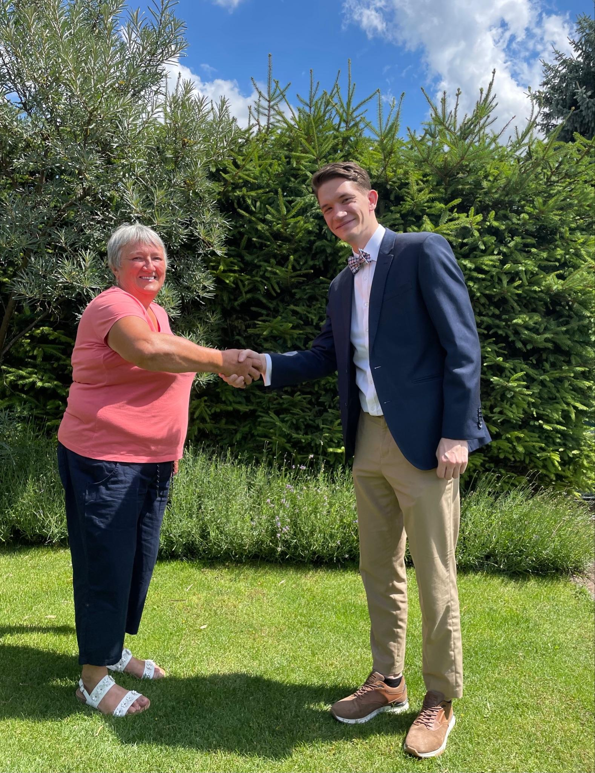

Eva H. (74); okres Brno venkov; nalezeno 69 tis. Kč;
(veřejně obchodované akcie)

Jak se o službě dozvěděla?
Známá, která měla informace z médií, ji o službě řekla.

Proč se zapojila?
Nebyla si jista, jak dopadla její kuponová knížka. Proto se rozhodla s pomocí kamarádky prověřit, zda ještě nevlastní nějaké akcie z kuponovky a podařilo se!

Jak naloží s nalezenými penězi?
Ještě neví.

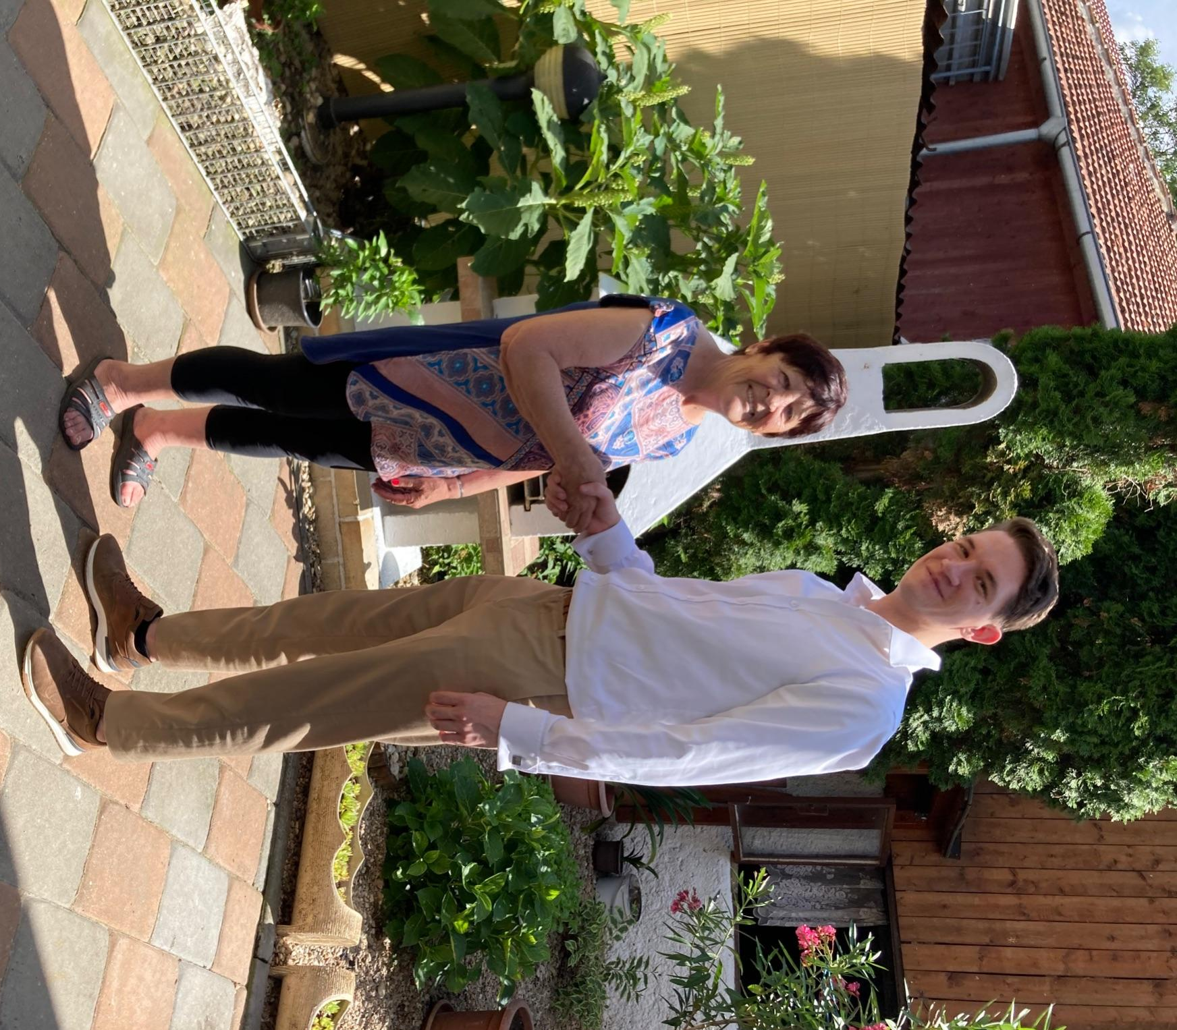

Jiří H. (46), okres Hodonín, nalezeno 15 tis. Kč;
(veřejně neobchodované akcie)

Jak se o službě dozvěděl?
Četl článek o službě na internetu.

Proč se zapojil?

Pán se zapojil do kuponové privatizace v 18 letech a věděl, že do něčeho investoval a chtěl zkusit štěstí a prověřit zda tam ještě něco z kuponovky nezbylo.

Jak naloží s nalezenými penězi?
Peníze využije pro opravy a výměnu tornádem poničené střechy garáže.

